L’équipe métallurgie développe des thèmes de recherche relatifs au rôle de la microstructure sur le comportement mécanique et les propriétés physico-chimique de différents matériaux (nouveaux aciers à grains ultrafins, nouveaux aciers composites, alliages de nickel et d'autres alliages réfractaires). Ces travaux de recherche s’articulent autour de deux thèmes principaux, développés ci-dessous, pour lesquels l’approche tout en restant fondamentale permet de déboucher sur des applications à finalité industrielle.

- Etude des mécanismes de déformation plastique et d’endommagement de composites à matrice métalliques (CMM) en lien avec la microstructure du renfort et de la matrice

Dans le cadre du projet ANR ADRERA (Aciers à Densité Réduite et Rigidité Améliorée) 2010-2013, l’équipe participe au développement et à la mise en œuvre d’une nouvelle famille d’acier Fe-TiB₂ dont la rigidité est améliorée par effet composite afin de permettre un allègement significatif des structures ou des pièces dimensionnées en rigidité. En effet, les particules céramiques TiB₂ présentent un module d'élasticité particulièrement élevé (~560 GPa) et de plus elles sont moins denses que l'acier. Le résultat est un gain de rigidité spécifique de 15 à 25%.
Les travaux entrepris par l’équipe, sur quelques nuances du Fe-TiB₂ fournies par ArcelorMittal, visent à déterminer l’influence des paramètres morphologiques (taille, forme et distribution des particules, taille de grains ferritique,…) sur le comportement mécanique. Des essais de traction et flexion in-situ MEB avec un suivi en temps réel de la déformation par corrélation d’image permettent la mise en évidence et la caractérisation expérimentale des mécanismes élémentaires de déformation et d’endommagement en surface (rupture des particules et/ou décohésion des interfaces) ainsi que les modes de localisation de la déformation. Le suivi de la plasticité et les mesures de champs surfaciques de déformation au cours de chargement sont possible grâce à la microstructure naturelle du matériau (Figure ci-dessous).
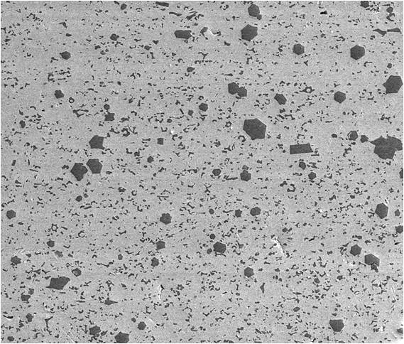

- Affinement de la taille de grains: Etude de la plasticité des alliages métalliques déformés par ECAE et de l’influence des microstructures sur les propriétés mécaniques

L'affinement de la taille de grains est connu, et particulièrement efficace, pour augmenter la limite d'élasticité des matériaux (loi de Hall et Petch) tout en améliorant leur ténacité. Cependant, il existe une controverse concernant la validité de cette loi dans le cas des grains submicroniques ; un adoucissement peut apparaitre pour des tailles de grains inférieurs au micron. La réduction de la taille de grains n'influence donc pas uniquement la limite d'élasticité, mais l'ensemble du comportement plastique (écrouissage, allongement uniforme, …).
L’équipe a développé un projet de recherche à caractère fondamental dont les objectifs sont, d'une part, de comprendre les mécanismes menant à l’affinement des grains en étudiant l’évolution de la microstructure de l'état déformé à l'état recristallisé, d'autre part, d’établir une corrélation entre les microstructures obtenues et les propriétés mécaniques.

La mise en place d'une extrudeuse coudée à aire égale au laboratoire, associée à des nuances d'acier modèle fournies par ArcelorMittal (très faible C, mais additions de quelques pourcents d'éléments d'alliage comme Si, Mn et Al) devrait permettre d'accéder à des tailles de grains de l'ordre du micron après recristallisation. Des résultats dans ce domaine seraient intéressants d'un point de vue fondamental, mais pourraient ouvrir la voie à une nouvelle génération d'aciers faiblement alliés à très haute limite d'élasticité.

